**CINEPOLIS VIP ANDARES**

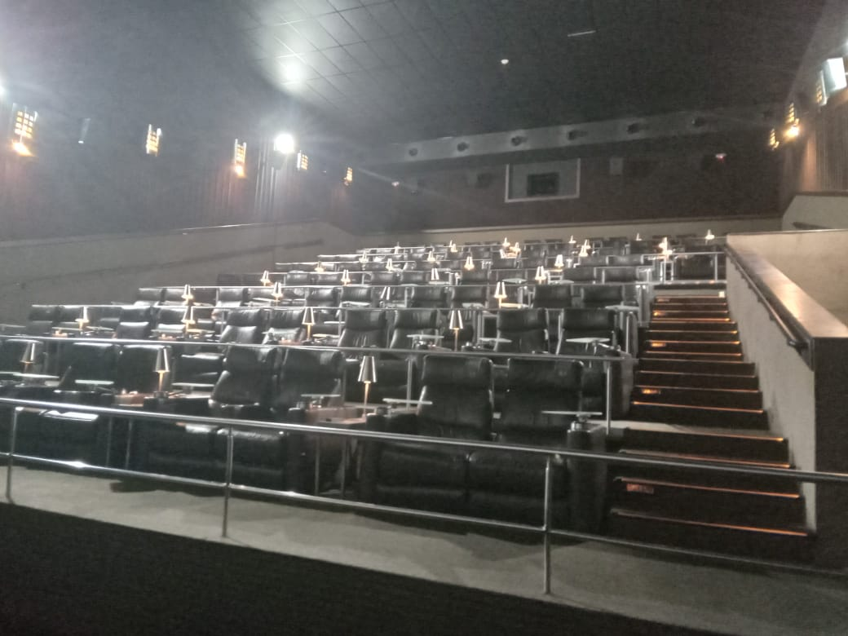

**LIMPIEZA PREOPERATIVA-OPERATIVA.**